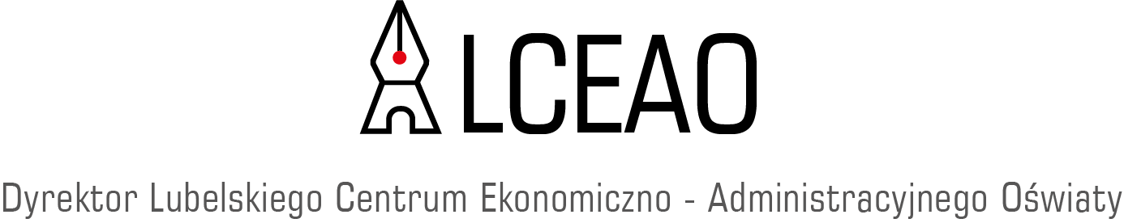

Zarządzenie nr 135/2021
Dyrektora Lubelskiego Centrum
Ekonomiczno-Administracyjnego Oświaty
z dnia 31 grudnia 2021 roku
w sprawie odebrania upoważnienia Pani Emilii Śwircz do podpisywania faktur, faktur korygujących, rachunków i not księgowych

Na podstawie § 17 ust. 1 pkt 4, § 31 ust. 3 Regulaminu organizacyjnego jednostki budżetowej o nazwie Lubelskie Centrum Ekonomiczno-Administracyjne Oświaty stanowiącego załącznik do zarządzenia nr 62/5/2020 Prezydenta Miasta Lublin z dnia 27 maja 2020 r. w sprawie zatwierdzenia Regulaminu Organizacyjnego jednostki budżetowej o nazwie Lubelskie Centrum Ekonomiczno-Administracyjne Oświaty oraz § 14 ust. 1 Załącznika nr 2 do Zarządzenia nr 3/2020 Dyrektora Lubelskiego Centrum Ekonomiczno – Administracyjnego Oświaty z dnia 2 marca 2020 roku w sprawie wprowadzenia polityki rachunkowości w Lubelskim Centrum Ekonomiczno-Administracyjnym Oświaty, zarządzam, co następuje:

§ 1
Traci moc Zarządzenie nr 4/2021 Dyrektora Lubelskiego Centrum Ekonomiczno-Administracyjnego Oświaty z dnia 1 lutego 2021 roku w sprawie udzielenia upoważnienia Pani Emilii Śwircz do podpisywania faktur, faktur korygujących, rachunków i not księgowych.

§ 3
Niniejszy dokument dołącza się do akt osobowych pracownika.

§ 4
Zarządzenie wchodzi w życie z dniem podpisania.

